Увлажнитель дыхательной смеси MG 1000

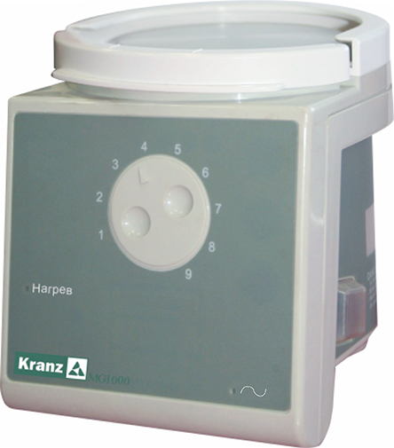
Бренд:
Kranz
Страна-производитель:
Китай

Полное описание
Подробнее о производителе
Нагрев и увлажнение дыхательной смеси обеспечивается прохождением ее над поверхностью нагретой воды в камере увлажнителя. Уровень нагрева устанавливается регулятором, расположенным на передней панели корпуса увлажнителя.
Адекватность согревания и увлажнения позволяет использовать увлажнитель в системах искусственной вентиляции легких, в системах неинвазивной вентиляции, при проведении ингаляционной терапии.

